“安全评估路径”功能说明与路径描述（标注Reference）

用户输入：
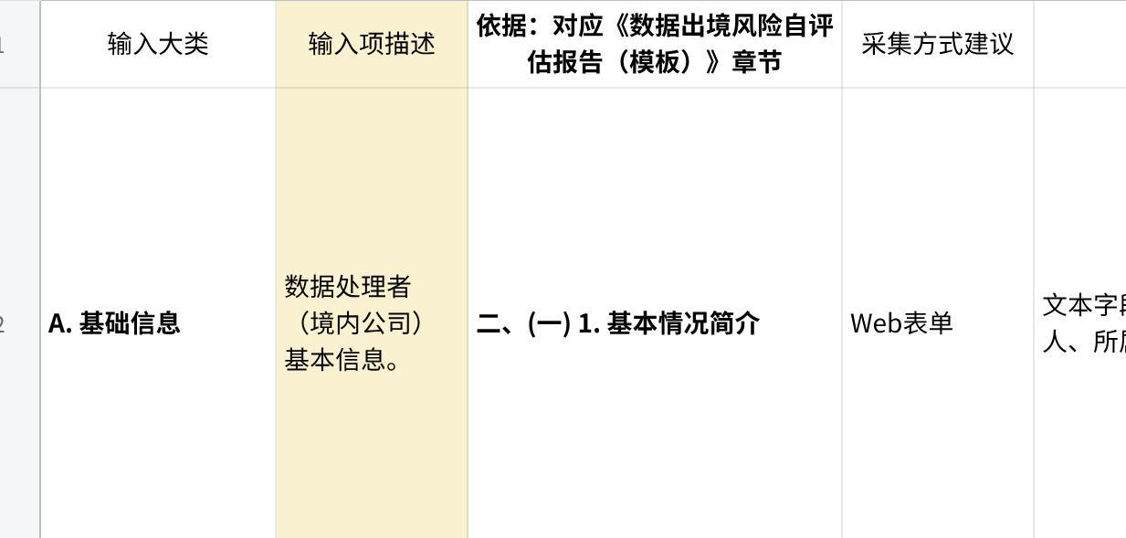
点击图片可查看完整电子表格

系统输出
处理完用户输入后，系统将生成并打包提供以下文件：

交付1：《数据出境风险自评估报告（草案）》
• 文件名称：[企业简称]_数据出境风险自评估报告_草案_[日期].docx
• 文件格式：Microsoft Word文档（.docx），以便用户后续灵活编辑。
• 内容与结构：报告严格遵循网信办《数据出境安全评估申报指南》所附的模板结构生成。AI将自动填充从输入中提取的信息，并生成分析性文字。
根据您提供的《数据出境风险自评估报告（模板）》文档的内容：
数据出境风险自评估报告(模板)
数据处理者名称:(盖章)
年 月 日
说明:
(一)数据处理者申报数据出境安全评估时需提供自评估报告，并对所提交的自评估报告及附件材料真实性负责;
(二)报告所述自评估活动为本次申报前3个月内完成;
(三)如有第三方机构参与自评估,须在自评估报告中说明第三方机构的基本情况及参与评估的情况;
(四)自评估报告严格按照模板撰写。自评估报告必须使用中文撰写,正文字体四号“仿宋”(其中,正文一级标题黑体、二级标题楷体加黑、三级标题仿宋加黑)，数字、字母使用四号“Times New Roman”字体,行距固定值26磅,段落首行缩进2字符。页面设置:A4纸,上下页边距为2.54cm,左右页边距为3.18cm。
一、自评估工作情况
简要概述自评估工作开展情况，包括起止时间、组织情况、实施过程、实施方式等内容。
二、出境活动整体情况
简要说明数据处理者基本情况、数据处理者安全保障能力情况、境外接收方情况、法律文件约定情况等,详细说明拟出境数据情况。包括不限于:
(一)数据处理者基本情况
1.基本情况简介，包括股权结构、实际控制人、境内外投资情况等;
2.组织架构和数据安全管理机构信息;
3.整体业务与数据资产情况。
(二)拟出境数据情况
1.数据出境涉及业务、数据资产等情况;
2.数据出境及境外接收方处理数据的目的、范围、方式，及其合法性、正当性、必要性;
3.按照申报业务场景梳理对应的出境数据项情况，以列表形式呈现数据项清单并逐一说明(如下表所示)，同一场景下的数据项需去重;
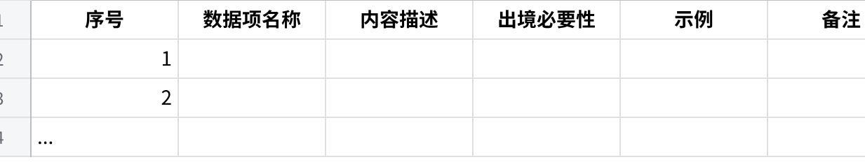
点击图片可查看完整电子表格
4.拟出境数据在境内存储的系统平台、数据中心(包含云服务)等情况,数据出境链路相关情况(数据处理者、境外接收方的网络系统域名及网络地址,数据出境方式等),计划出境后存储的系统平台、数据中心等;
5.数据出境后向境外其他接收方提供的情况;
6.涉及个人信息的，按照自然人(去重)统计当年的出境数量，预估未来3年的出境数量。
(三)数据处理者数据安全保障能力情况
1.数据安全管理能力，包括管理组织体系和制度建设情况,全流程管理、分类分级、应急处置、风险评估、个人信息权益保护等制度及落实情况;
(涉及个人信息出境的,需提供履行《个人信息保护法》第三十九条规定的情况说明及佐证材料，包括告知义务和取得个人的单独同意等，若属于《个人信息保护法》第十三条第一款第二项至第七项规定情形的,不需取得个人同意)
2.数据安全技术能力，包括数据收集、存储、使用、加工、传输、提供、公开、删除等全流程所采取的安全技术措施等;
3.数据安全保障措施有效性证明，例如开展的数据安全风险评估、数据安全认证、数据安全检查测评、数据安全合规审计、网络安全等级保护测评等情况;
4.遵守数据和网络安全相关法律法规的情况。
(如涉及受到行政处罚和监管整改的，可以提供证明整改完成的相关佐证材料)
(四)境外接收方情况
1.境外接收方基本情况;
2.境外接收方处理数据的用途、方式等;
3.境外接收方履行责任义务的管理和技术措施、能力等。
(五)法律文件约定数据安全保护责任义务的情况
1.数据出境的目的、方式和数据范围，境外接收方处理数据的用途、方式等;
2.数据在境外保存地点、期限，以及达到保存期限、完成约定目的或者法律文件终止后出境数据的处理措施;
3.对于境外接收方将出境数据再转移给其他组织、个人的约束性要求;
4.境外接收方在实际控制权或者经营范围发生实质性变化,或者所在国家、地区数据安全保护政策法规和网络安全环境发生变化，以及发生其他不可抗力情形，导致难以保障数据安全时，应当采取的安全措施;
5.违反法律文件约定的数据安全保护义务的补救措施、违约责任和争议解决方式;
6.出境数据遭到篡改、破坏、泄露、丢失、转移或者被非法获取、非法利用时，妥善开展应急处置的要求和保障个人维护其个人信息权益的途径和方式。
(六)数据处理者认为需要说明的其他情况
三、出境活动的风险自评估情况及结论
对照《数据出境安全评估办法》第五条规定事项，说明数据出境风险自评估情况，重点说明自评估发现的问题和整改情况。
综合风险自评估情况和相应整改情况，对拟申报的数据出境活动作出客观的风险自评估结论，充分说明得出自评估结论的理由。

交付2：生成草案的逻辑
以下是为该文档的格式与内容模板：

《[报告类型]草案生成逻辑与合规性说明》
(关联草案：[关联的报告草案文件名])
生成时间： YYYY-MM-DD HH:MM
本次生成会话ID： [系统生成的唯一标识符]

一、 生成过程概述
- 输入信息摘要：简述本次生成所依据的用户输入的核心信息点（如：业务场景、数据类型、数据量、出境目的、接收方等），并注明用户未提供或选择“不确定”的关键字段。
- 遵循的模板与规范：明确声明本次生成严格遵循《[数据出境风险自评估报告（模板）]》/《[个人信息保护影响评估报告（模板）（出境版）]》的结构与格式要求。
- 核心生成逻辑：说明系统采用“规则填充 + 知识增强生成”的混合模式。对于模板中有明确指引或可结构化填写的部分（如公司基本信息、数据清单表头），采用规则驱动填充；对于需要论述分析的部分（如合法性、必要性分析，风险评估），在检索增强生成（RAG）技术支持下，基于相关法规条款和案例进行内容生成。

二、 关键判断与合规化处理说明
本部分逐一说明AI在生成草案时，对用户输入信息进行的转换、判断及为提升草案合规性所做的处理。
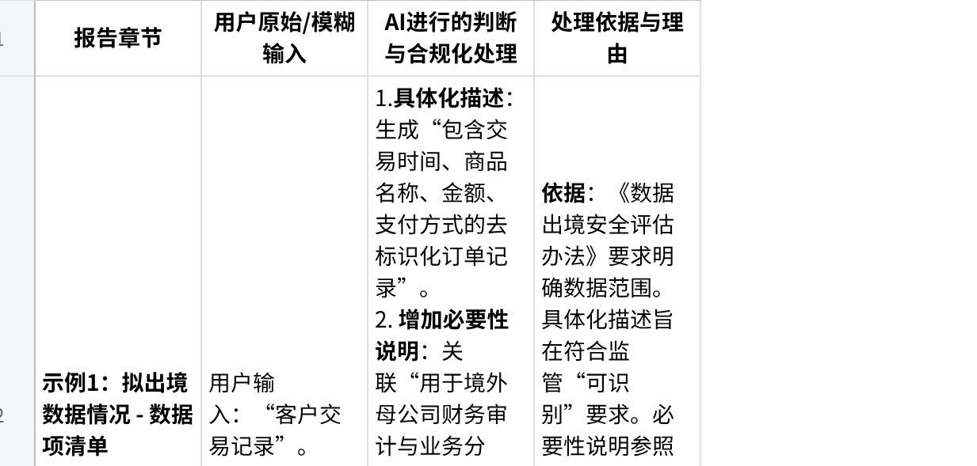
点击图片可查看完整电子表格

三、 当前草案的已知合规差距与待定项
本部分清晰罗列因信息不足或判断边界问题，草案中仍需您重点审阅、补充或确认的内容，这些是当前版本的主要风险点。
- 信息缺失项：
- 【高优先级】 报告中关于“[具体章节，如：履行告知-同意义务]”的佐证材料尚未关联。依据：《个人信息保护法》第三十九条将此作为出境前置条件。行动建议：请补充已获得的同意记录样本或说明适用的豁免情形。
- 【中优先级】 境外接收方的数据安全管理制度详情未提供。草案中使用了概括性描述。行动建议：建议向接收方索取其安全政策文档，以完善报告第四（四）部分。
- 依赖假设的判断项：
- 草案中关于“数据出境合法性基础”的论述，基于您选择的“[如：履行合同所必需]”这一场景。请注意：若实际场景不符，需调整合法性基础，并重新评估整体合规逻辑。
- 对“重要数据”的识别，基于您“不包含”的选项及对行业通用指南的分析。提示：若贵司所属行业（如：工业、金融）有特殊目录，请依据该目录进行最终确认。
- 表述的通用性与局限性：
- 报告中的部分管理性、技术性措施描述为行业良好实践的综合，可能不完全匹配贵司的实际部署细节。请务必结合实际情况进行校准。
- 风险分析基于公开法规和常见案例，可能未涵盖贵司业务特有的、非公开的复杂风险。

四、 后续步骤建议
- 必须人工核验：请贵司法务或合规负责人，依据内部实际情况，对本草案的所有内容，特别是第二、三部分提及的点进行逐项核实、修正与补充。
- 材料附件准备：根据草案要求，开始系统性地收集和准备所需的证明性材料附件（如制度文件、合同条款、技术验证报告、同意记录等）。
- 迭代优化：您可以将修改后的信息反馈给系统，发起“报告优化”流程，以获得更贴近最终版本的草案。
免责声明：本说明及关联报告草案均由AI生成，仅供参考，不构成正式的法律意见或合规承诺。数据处理者应对出境活动的最终合规性承担全部责任。

输入输出依据

输入依据
为网信办提供的《数据出境风险自评估报告（模板）》中所需内容,在输入的表中已经标注

输出依据

一、 核心法律法规（上位法依据）
- 《中华人民共和国网络安全法》
- 条文序号：第三十七条
- 条文内容：“关键信息基础设施的运营者在中华人民共和国境内运营中收集和产生的个人信息和重要数据应当在境内存储。因业务需要，确需向境外提供的，应当按照国家网信部门会同国务院有关部门制定的办法进行安全评估；法律、行政法规另有规定的，依照其规定。”
- 《中华人民共和国数据安全法》
- 条文序号：第三十一条
- 条文内容：“关键信息基础设施的运营者在中华人民共和国境内运营中收集和产生的重要数据的出境安全管理，适用《中华人民共和国网络安全法》的规定；其他数据处理者在中华人民共和国境内运营中收集和产生的重要数据的出境安全管理办法，由国家网信部门会同国务院有关部门制定。”
- 《中华人民共和国个人信息保护法》
- 条文序号：第三十八条、第三十九条、第五十五条
- 条文内容：
- 第三十八条：规定了个人信息出境的三种合法路径（安全评估、保护认证、标准合同）及条件。
- 第三十九条：“个人信息处理者向中华人民共和国境外提供个人信息的，应当向个人告知境外接收方的名称或者姓名、联系方式、处理目的、处理方式、个人信息的种类以及个人向境外接收方行使本法规定权利的方式和程序等事项，并取得个人的单独同意。”
- 第五十五条：“有下列情形之一的，个人信息处理者应当事前进行个人信息保护影响评估，并记录处理情况：（一）处理敏感个人信息；（二）利用个人信息进行自动化决策；（三）委托处理个人信息、向其他个人信息处理者提供个人信息、公开个人信息；（四）向境外提供个人信息；（五）其他对个人权益有重大影响的个人信息处理活动。”

二、 部门规章与规范性文件（直接操作依据）
- 《数据出境安全评估办法》（国家互联网信息办公室令第11号）
- 条文序号：第四条、第五条、第六条、第九条
- 条文内容：
- 第四条：明确了应当申报安全评估的四种情形。
- 第五条：规定了数据出境风险自评估应重点评估的六项内容，是报告“三、出境活动的风险自评估情况及结论”部分的核心法定框架。
- 第六条：规定了申报安全评估应提交的材料，包括《数据出境风险自评估报告》。
- 第九条：规定了与境外接收方订立的法律文件应至少包含的六项核心条款，是报告“二、(五) 法律文件约定数据安全保护责任义务的情况”部分的撰写指引。
- 《个人信息出境标准合同办法》（国家互联网信息办公室令第13号）
- 条文序号：第四条、第五条、第七条、附件
- 条文内容：
- 第四条：规定了通过订立标准合同方式出境的适用条件。
- 第五条：规定了个人信息保护影响评估应重点评估的六项内容，是报告“三、出境活动的风险自评估情况及结论”部分（当涉及个人信息时）的重要评估维度。
- 第七条：规定了备案所需材料，包括《个人信息保护影响评估报告》。
- 附件《个人信息出境标准合同》：提供了标准合同的范本，其附录一“个人信息出境说明”是报告“二、(二) 拟出境数据情况”部分数据清单的重要参考模板。
- 《促进和规范数据跨境流动规定》（国家互联网信息办公室令第16号）
- 条文序号：第三条、第四条、第五条、第六条、第七条、第八条
- 条文内容：
- 第三条至第六条：明确了多种免予申报安全评估、订立标准合同或通过保护认证的豁免情形。
- 第七条：重申了必须申报安全评估的两类情形。
- 第八条：明确了应当订立标准合同或通过保护认证的情形（即10万人以上不满100万人一般个人信息，或不满1万人敏感个人信息）。
- 该规定是“合规路径诊断”功能及报告最终合规结论判断的最新、最直接的数量阈值和情形判定依据**。

三、 官方指南与模板（格式与内容模板依据）
- 《数据出境安全评估申报指南（第一版）》及其附件
- 文件名称：《数据出境安全评估申报指南（第一版）》
- 核心内容：
- 明确了数据出境行为的定义。
- 详细说明了申报流程、方式和材料要求。
- 附件4《数据出境风险自评估报告（模板）》：这是系统生成报告草案所严格遵循的格式与结构模板。模板中的“说明”部分明确了报告撰写的字体、行距等格式要求。模板的章节划分（一、自评估工作情况；二、出境活动整体情况；三、出境活动的风险自评估情况及结论）及其下的细分条目，是系统组织用户输入信息并生成结构化报告的直接蓝图。
- 《个人信息出境标准合同备案指南（第一版）》及其附件
- 文件名称：《个人信息出境标准合同备案指南（第一版）》
- 核心内容：
- 明确了标准合同备案的流程、方式和材料要求。
- 附件5《个人信息保护影响评估报告（模板）》：当用户路径指向标准合同或认证时，该模板是生成相应评估报告的重要参考，其评估要点与《数据出境风险自评估报告（模板）》中涉及个人信息的部分高度重合。

四、 推荐性国家标准（技术评估与概念定义依据）
- 《信息安全技术 个人信息安全影响评估指南》（GB/T 39335-2020）
- 标准号：GB/T 39335-2020
- 核心内容：提供了个人信息安全影响评估（PIA）的基本原理、实施流程和评估方法。是报告中进行风险评估部分（特别是涉及个人信息时）的方法论指导，帮助构建风险评估的逻辑和内容。
- 《信息安全技术 个人信息安全规范》（GB/T 35273-2020）
- 标准号：GB/T 35273-2020
- 核心内容：界定了个人信息、个人敏感信息、匿名化、去标识化等关键术语，并规定了个人信息处理活动应遵循的安全基本原则和具体要求。是报告中定义数据分类（如敏感个人信息）、阐述安全保护措施的重要概念和标准依据。
- 《信息安全技术 数据安全技术 数据分类分级规则》（GB/T 43697-2024）
- 标准号：GB/T 43697-2024
- 核心内容：为数据分类分级提供了通用框架和规则，是辅助判断“重要数据”和进行数据资产梳理的参考标准。
- 《信息安全技术 数据出境安全评估指南》（GB/T 39335） （注：此为草案或已发布标准，名称与PIA指南相同但内容不同）
- 标准号：GB/T 39335 (草案)
- 核心内容：从搜索结果看，该标准（草案）规定了数据出境安全评估的流程、评估要点及方法，是构建自评估逻辑和风险分析维度的重要技术参考。

